PROMOÇÃO DA SAÚDE – ALIMENTAÇÃO SAUDÁVEL: ANÁLISE DOS CONTEÚDOS DE APRENDIZAGEM EM LIVRO DIDÁTICO DE BIOLOGIA

Sthefany C. B. da Cruz¹, Antonio Sales ²
¹Secretaria de Estado de Educação de Mato Grosso do Sul (Núcleo de Cursos Integrados e Laboratórios Escolares-Coordenadoria de Políticas para a Educação Profissional-Superintendência de Políticas Educacionais) e Pós-graduanda em Educação Científica pela Universidade Estadual de Mato Grosso do Sul, sthefany.bcruz@gmail.com
²Universidade Estadual de Mato Grosso do Sul e Uniderp-Anhanguera, profesales@hotmail.com

RESUMO: As atividades educativas são utilizadas como estratégias de promoção de saúde e tem como espaço propício a escola. A alteração dos hábitos alimentares nas últimas décadas levou ao aumento de indivíduos com excesso de peso. Nessa perspectiva é necessário que professor saiba analisar os conteúdos presentes nos livros didáticos de modo a melhor planejar e executar intervenções que promovam reflexões e aquisição de atitudes que visem a vida saudável. O objetivo desse estudo foi realizar a análise de conteúdo de aprendizagem presente em um texto do livro didático de Biologia, através de uma pesquisa documental a partir da análise de conteúdo de aprendizagem sob a perspectiva de Zabala. Foram identificados conteúdos factuais, conceituais e atitudinais, que se inter-relacionaram na busca de promover no leitor uma reflexão sobre a importância de alimentos com fibras. O professor como mediador do conhecimento, deve utilizar esses diferentes conteúdos para enriquecer e contextualizar sua prática.

Palavras Chaves: Tipologia dos Conteúdos, Obesidade, Educação Científica

1 INTRODUÇÃO

Segundo o Instituto Brasileiro de Geografia e Estatística (IBGE/SIDRA, 2015), a porcentagem indivíduos entre 13-17 anos com excesso de peso é de 23,7% e, os considerados obesos conforme o índice de massa corporal (IMC) é de 7,8%.
A alimentação saudável é um dos diversos fatores que promovem a saúde. Nos últimos anos houve aumento do consumo de açucares simples e alimentos industrializados em contraponto há pouco consumo de frutas e hortaliças, essa alteração de padrão alimentar teve como um de seus resultados o ganho de peso em adolescentes (ENES; SLATER, 2010).
Para a World Health Organization (WHO, 2000), a obesidade ocorre como resultado de um balanço energético positivo, ou seja, há maior consumo de calorias do que gasto, esse desequilíbrio causa o acumulo excessivo de gordura corporal que por sua vez tem grande potencial para prejudicar a saúde das pessoas.
A obesidade é uma doença crônica não transmissível considerada uma dos principais problemas de saúde pública. Além disso, também é um fator de risco para outras doenças como a hipertensão, diabetes, doenças cardiovasculares e câncer (BRASIL, 2006).
Estratégias de promoção da saúde são fundamentais para a prevenção e o combate à obesidade na sociedade e para Enes e Slater (2010) tais estratégias devem incentivar o consumo de alimentos saudáveis e prática de atividades físicas regularmente. Sendo que o ambiente escolar é um ótimo espaço para a promoção de hábitos saudáveis, por ser um local de grande convívio social e propício às atividades educativas.
O livro didático é um material onipresente em todas as escolas do país, sendo um dos principais recursos utilizados pelos professores. Diante disso, a análise dos conteúdos que o compõem revela-se importante (XAVIER et al., 2006). Para Vasconcelos e Souto (2003, p.93), os livros da área das Ciências da Natureza propiciam “ao aluno uma compreensão científica, filosófica e estética de sua realidade, oferecendo suporte no processo de formação dos indivíduos/cidadãos” e destacam-se por enfocarem os conceitos científicos relativos à natureza, saúde e bem-estar.
Segundo Zabala (1998) para o modelo educativo tradicional, onde o que tem prioridade são as capacidades cognitivas e os conteúdos conceituais, o livro didático é o material que melhor condensa os conhecimentos a serem repassados. Uma vez que qualquer planejamento e execução de proposta metodológica realizada pelo professor sofre influência dos conteúdos do material didático (FREITAS et al., 2015) é fundamental que o professor saiba avaliar e analisar os conteúdos dessas obras.
Para Zabala (1998), conteúdo de aprendizagem abrange “[...] as capacidades cognitivas, como também incluem as demais capacidades [...] que possibilitem o desenvolvimento das capacidades motoras, afetivas, de relação interpessoal e de inserção social”. (ZABALA, 1998, p.30)
Zabala (1998), referindo-se a prática educativa de como ensinar faz a categorização dos conteúdos de aprendizagem, dividindo-os em quatro categorias: conteúdos conceituais; conceitos e princípios; conteúdos procedimentais e; conteúdos atitudinais. Além disso, destaca que, cada categoria possui características específicas e necessitam de estratégias específicas para serem aprendidas pelos estudantes.
Portanto, nesse cenário de influência do livro didático e do papel do professor na análise dos conteúdos, o objetivo desse trabalho de pesquisa foi analisar o conteúdo de aprendizagem em um texto do livro didático de Biologia.

2 METODOLOGIA E DETALHAMENTO DAS ATIVIDADES

Trata-se de pesquisa documental a partir da análise de conteúdo de aprendizagem sob a perspectiva de Zabala (1998). Para análise do conteúdo de aprendizagem deste estudo, foi selecionado o texto de uma figura com o tema “Biologia e Saúde”, intitulado “A importância das Fibras” (Figura 1). O referido texto é destinado aos alunos do 1º ano do Ensino Médio e está incluído no 1º volume da coleção “Biologia Hoje”, na segunda unidade intitulada “A química da Vida” (LINHARES; GEWANDSZNADJER, 2014).
A referida coleção é dividida em três volumes, cada um dedicado a uma série do Ensino Médio, sendo uma das obras mais distribuídas em todo o Brasil, pelo Fundo Nacional de Desenvolvimento da Educação, com um total de 2.038.216 de unidades (FNDE, 2016).
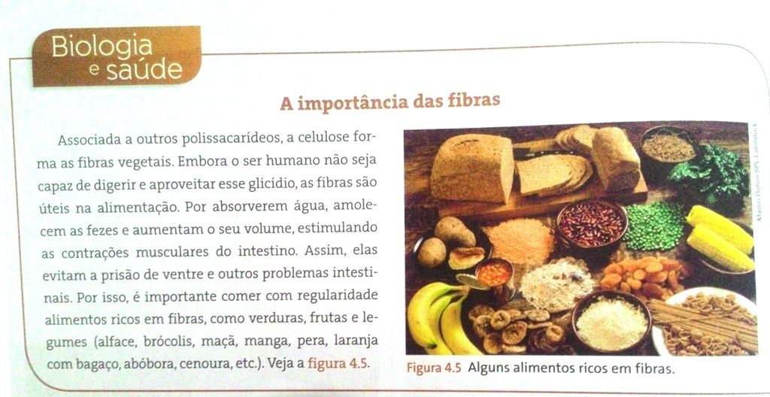
Figura 1 - Box Biologia e Saúde – A importância das fibras
Fonte: LINHARES; GEWANDSZNADJER (2013)

Para analise seguiu-se Zabala (1998), que classifica os tipos de conteúdos de aprendizagem em quatro categorias: conteúdos conceituais, conceitos e princípios, conteúdos procedimentais e conteúdos atitudinais. As quais estão descritas no Quadro 1.

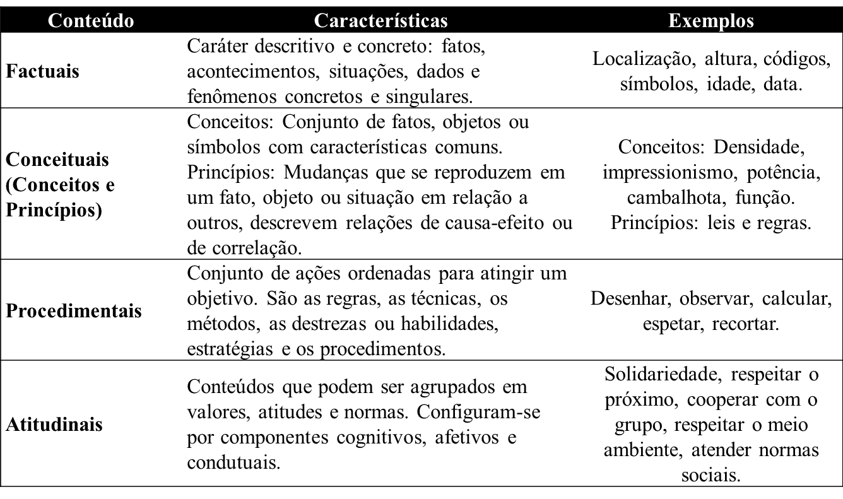
Quadro 1 – Tipologia dos conteúdos de aprendizagem, conforme Zabala (1998, ADAPTADO)
Fonte: adaptado de Zabala (1998).

3 RESULTADOS E ANÁLISE

A utilização de textos/leitura durante as aulas talvez seja uma das formas mais utilizadas em ambiente escolar, e conforme Sedano (2016) é importante que ocorra a aprendizagem e o trabalho com leitura, sendo esta uma relevante estratégia de formação dos discentes deve ser utilizada em todas as áreas.
Para a autora, quando há objetivos definidos e função social, a leitura fica contextualizada, o que proporciona ao estudante a oportunidade de ser protagonista e construir seu conhecimento. Neste sentido a utilização da leitura contextualizada exerce o papel de mediadora para ocorrência de novas aprendizagens e pode exercer a função de aproximar o estudante dos conceitos científicos, incitando-o a refletir sobre o proposto, pensar criticamente e tomar posição com base no que é apresentado e em seus conhecimentos (SEDANO, 2016)
Buscando contextualizar os conteúdos, os autores apresentam no box selecionado um texto que incentiva uma reflexão sobre a escolha dos alimentos e da importância da presença de fibras na dieta nutricional. O box (Figura 1) apresenta uma imagem referente ao assunto, colorida e com uma diversidade de alimentos que possuem fibras em sua composição.
Para definir a propensão à alimentação saudável o IBGE (IBGE/SIDRA, 2015) utiliza como marcadores o consumo de feijão, legumes e/ou verduras e frutas frescas; já como indicativos de uma alimentação não saudável há os marcadores de consumo de alimentos industrializados/ultraprocessados salgados, guloseimas, refrigerantes e salgados fritos. Conforme pesquisa, no Brasil as taxas de marcadores de alimentação saudável nos escolares entre 13-17 anos, ficou na média de 41,73%, já em relação ao consumo de alimentos não saudáveis as taxas no Brasil em média é de 28,35%.
No Quadro 2 apresenta-se síntese da análise baseada com Zabala (1998) com a descrição dos conteúdos textuais, da tipologia e justificativa das análises.

Quadro 2 – Descrição dos conteúdos textuais do “Box Biologia e Saúde – A importância das fibras”, quanto a tipologia e justificativa da análise
Conteúdo | Tipologia | Justificativa
Associada a outros polissacarídeos a celulose forma as fibras vegetais. | Conceitual | Ao apresentar o que são as fibras vegetais, o texto apresenta ao estudante um conceito, uma definição, ao mesmo tempo que apresenta termos abstratos, como associação, polissacarídeos e celulose, que dependem de um conjunto de fatos para serem compreendidos.
Embora o ser humano não seja capaz de digerir e aproveitar esse glicídio, as fibras são úteis na alimentação. | Factual e Conceitual | A afirmação da incapacidade da digestão e aproveitamento é um fato em si, pois ela ocorre ou não. Já ao apresentar uma relação de causa e efeito indicando a utilidade das fibras em um processo, o texto apresenta um conteúdo conceitual, utilizando de termos abstratos (digerir, glicídio, fibras) quando isolados, para construir uma compreensão.
Por absorverem água, amolecem as fezes e aumentam o seu volume, estimulando as contrações musculares do intestino. | Conceitual e Factual | Conceitual, pois, o trecho em destaque apresenta princípios ao explanar sobre relações de causa-efeito ou de correlação. Contrações musculares são conceitos. E está provado que as fibras fazem isso, é também um fato comprovado cientificamente.
Assim, elas evitam a prisão de ventre e outros problemas intestinais. | Conceitual e Factual | Pois apresenta termos abstratos, como prisão de ventre e problemas intestinais, que dependem de um conjunto de fatos para construir uma compreensão do conceito, além de apresentar uma relação de causa e efeito.  Também se apresenta de forma factual, pois, é um fato que a ingestão de fibras evite determinados problemas de digestão.
Por isso, é importante comer com regularidade alimentos ricos em fibras, como verduras, frutas e legumes (alface, brócolis, maçã, manga, pera, laranja com bagaço, abóbora, cenoura, etc,). | Conceitual, Atitudinal e Factual | Ao utilizar a expressão “por isso” o trecho apresenta uma relação de causa e efeito, demonstrando sua apresentação conceitual.  Atitudinal, uma vez que o ato de comer regularmente poderá se tornar uma conduta, uma expressão dos valores adquiridos após a reflexão das informações trazidas pelo texto, mas que também depende de ideias, tendências e predisposições do leitor. O livro procura induzir a uma valorização da saúde e uma alimentação saudável  O conteúdo também se apresenta factual ao informar “onde” ou em quais alimentos as fibras podem ser encontradas.

Com a análise realizada, observa-se o uso de diferentes categorias de conteúdos no texto, sendo identificados, na análise trecho a trecho, conteúdos dos tipos: Conceitual, Factual e Conceitual, Conceitual, e Conceitual, Atitudinal e Factual. O entrelaçamento desses conteúdos é o que possibilita a transmissão da mensagem ao leitor.
A leitura é considerada um caminho essencial para o saber e para o desenvolvimento do pensamento ao apresentar a interação entre o autor, o texto e o leitor, possibilita que ao ler haja correlação dos novos conhecimentos apresentados com os conhecimentos pré-concebidos, resultando uma competência da leitura relacionada à conceitos, valores e conhecimentos prévios (SANTOS; SUEHIRO; OLIVEIRA, 2004).
SANTOS (2007) apresenta a alfabetização científica e o letramento científico como domínios da educação científica. Para CHASSOT (2000, p. 19) alfabetização científica é “o conjunto de conhecimentos que facilitariam aos homens e mulheres fazer uma leitura do mundo onde vivem” e também com o conceito de letramento científico, sendo:

[...] o entendimento de princípios básicos de fenômenos do cotidiano até a capacidade de tomada de decisão em questões relativas a ciência e tecnologia em que estejam diretamente envolvidos, sejam decisões pessoais ou de interesse público. (SANTOS, 2007. p.480)

A alfabetização científica, quanto a termo amplo e unificante, apresenta três “Eixos Estruturantes”: (1) compreensão básica de termos, conhecimentos e conceitos científicos fundamentais; (2) compreensão da natureza das ciências e dos fatores éticos e políticos que circundam sua prática; (3) entendimento das relações existentes entre ciência, tecnologia, sociedade e meio-ambiente (SASSERON; CARVALHO, 2011).
O texto selecionado, ao apresentar conteúdos factuais, conceituais e atitudinais, por si apenas relaciona-se principalmente ao primeiro eixo, por apresentar termos, conhecimentos e conceitos científicos fundamentais. Mas pode/deve ser utilizado pelo professor como uma etapa ou para a construção de uma situação que desafie o estudante a construir demais habilidades que façam com que permeiem os demais eixos.

4 CONCLUSÕES

A adoção de hábitos saudáveis é um dos fatores fundamentais na busca por uma vida saudável e uma das estratégias para a promoção da saúde são as atividades educativas. Como aquisição de valores e atitudes, a adoção de hábitos saudáveis, como o consumo suficiente de alimentos com nutrientes necessários a nutrição, depende da utilização de conhecimentos científicos sobre quais são esses nutrientes e onde encontrá-los.
É fundamental que o professor esteja atento as possibilidades a serem trabalhadas com os conteúdos apresentados nos livros didáticos, portanto devem analisar que tipo de conteúdo esses materiais apresentam e utilizem o resultado dessa análise subsidiar as estratégias de intervenções pedagógicas que deverão ser planejadas e executadas.
Ao realizar essa análise observou-se a utilização de diversos tipos de conteúdos pelos autores do texto, com a intenção de contextualizar o conteúdo ao mesmo tempo em que oferece informações que assumem um papel de conscientização e promoção da saúde. O professor pode e deve continuar a utilizar a leitura como estratégia de aprendizagem, principalmente na educação científica (alfabetização científica e letramento científico), pois a partir das informações trazidas pelos mais diversos gêneros textuais há a possibilidade de problematização e trabalho de pesquisa e investigação, além de discussão das questões sociocientíficas.

5 REFERÊNCIAS

BRASIL. Ministério da Saúde. Obesidade. Brasília: Ministério da Saúde, 2006.
CHASSOT, Attico. Alfabetização científica: uma possibilidade para a inclusão social. Revista Brasileira de Educação, Rio de Janeiro, n. 22, p. 89-100, 2003.
ENES, Carla Cristina; SLATER, Betzabeth. Obesidade na adolescência e seus principais fatores determinantes. Revista Brasileira de Epidemiologia, v. 13, n. 1, p. 163-171, 2010.
FNDE – Fundo Nacional de Desenvolvimento da Educação. Dados Estatísticos - Programa Nacional do Livro Didático (PNLD). Disponível em: http://www.fnde.gov.br/programas/livro-didatico/livro-didatico-dados-estatisticos
Acesso em: 12 mai 2017.
FREITAS, Diana Barbosa de; NEGROMONTE, Katianny Késia Mendes; SILVA, Williany Miranda. Os conteúdos de leitura em livros didáticos de língua portuguesa: por uma formação crítica de leitores. In: Seminário Nacional sobre Ensino de Língua Materna e Estrangeira e de Literatura, 9, 2015, Campina Grande. Anais eletrônicos... Campina Grande: Universidade Federal de Campina Grande, 2015. Disponível: < http://www.selimel.com.br/wp-content/uploads/2016/03/Diana-Katiannny-e-Williany-gt-06.pdf > . Acesso em: 01 mai 2017.
IBGE/SIDRA – Sistema IBGE de Recuperação Automática/Banco de Tabelas Estatísticas. Pesquisa Nacional de Saúde do Escolar – PeNSE 2015. Disponível em: https://sidra.ibge.gov.br/pesquisa/pense/pense-2015 . Acesso em: 01 mai 2017.
LINHARES, Sérgio de Vasconcelos; GEWANDSZNADJER, Fernado. Biologia Hoje. 2 ed. v. 1. São Paulo: Editora Ática, 2013.
SANTOS, Wildson Luiz Pereira dos. Educação científica na perspectiva de letramento como prática social:funções, princípios e desafios. Revista Brasileira de Educação, Rio de Janeiro, v. 12, n. 36,p. 474-550, 2007.
SANTOS, Acácia A.; SUEHIRO, Adriana CB; OLIVEIRA, Katya Luciane de. Reading comprehension abilities: a study with psychology students. Estudos de Psicologia (Campinas), v. 21, n. 2, p. 29-41, 2004.
SASSERON, Lúcia Helena; DE CARVALHO, Anna Maria Pessoa. Alfabetização científica: uma revisão bibliográfica. Investigações em ensino de ciências, v. 16, n. 1, p. 59-77, 2016.
SEDANO, Luciana. Ciências e leitura: um encontro possível. In: CARVALHO, Anna Maria Pessoa de (Org.). Ensino de Ciências por Investigação: condições para implementação em sala de aula. São Paulo: CENGAGE Learning, 2016. p.77-92.
VASCONCELOS, Simão Dias; SOUTO, Emanuel. The science text book in the Elementary Education–a proposal for zoology contents analysis. Ciência & Educação, v. 9, n. 1, p. 93-104, 2003.
WHO - World Health Organization. Obesity: preventing and managing the global epidemic. WHO: Geneva; 2000. (WHO Technical Report Series, n. 894).
XAVIER, Márcia Cristina Fernandes; FREIRE, Alexandre de Sá; MORAES, Milton Ozório. A nova (moderna) biologia e a genética nos livros didáticos de biologia no ensino médio. Ciência & Educação, Bauru, v. 12, n. 3, p. 275-289, 2006.
ZABALA, Antoni. A prática educativa: como ensinar. Porto Alegre: Artmed, 1998.

